2017年11月8日 星期三 阴 13～22℃

益阳大通湖200MWp渔光互补发电项目

一期100MWp渔光互补发电项目情况说明：

* 53区电气验收：1.防火封堵未全面；2.低压线路铺设不符合要求；要求整改完成后报复检。
* 30区组件安装5人；
* 26区支架安装20人，立柱焊接2人；
* 29区立柱焊接5人；
* 31区组件安装3人；
* 4区组件安装12人；

照片如下：

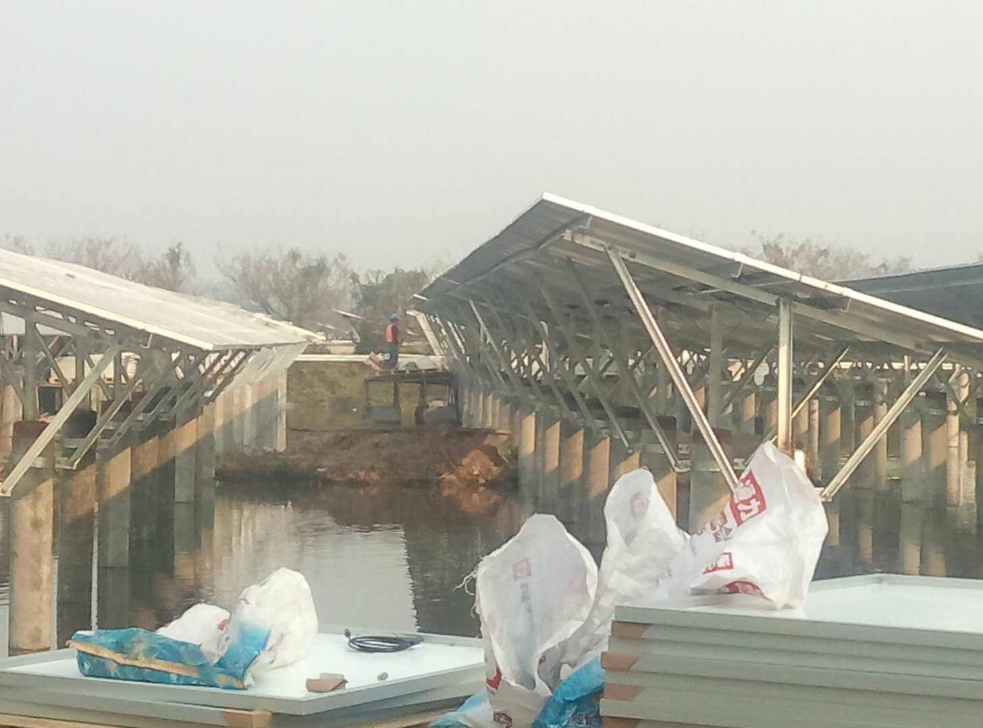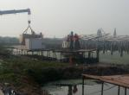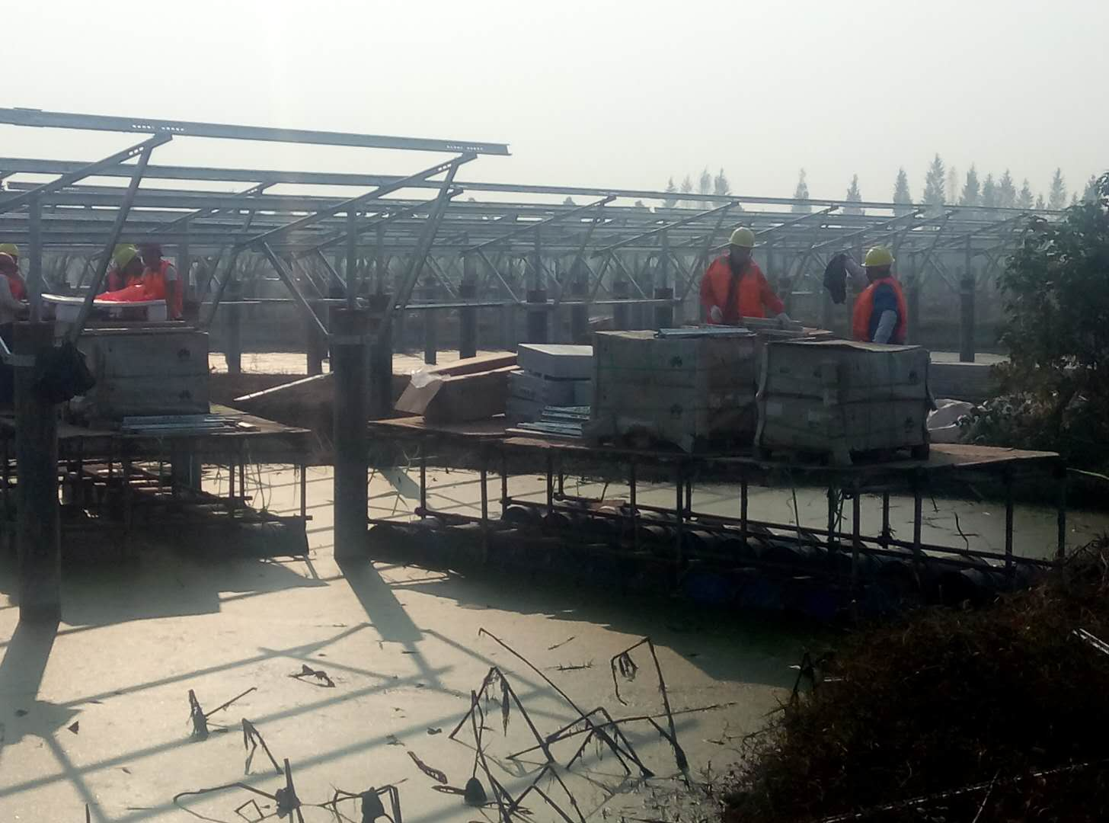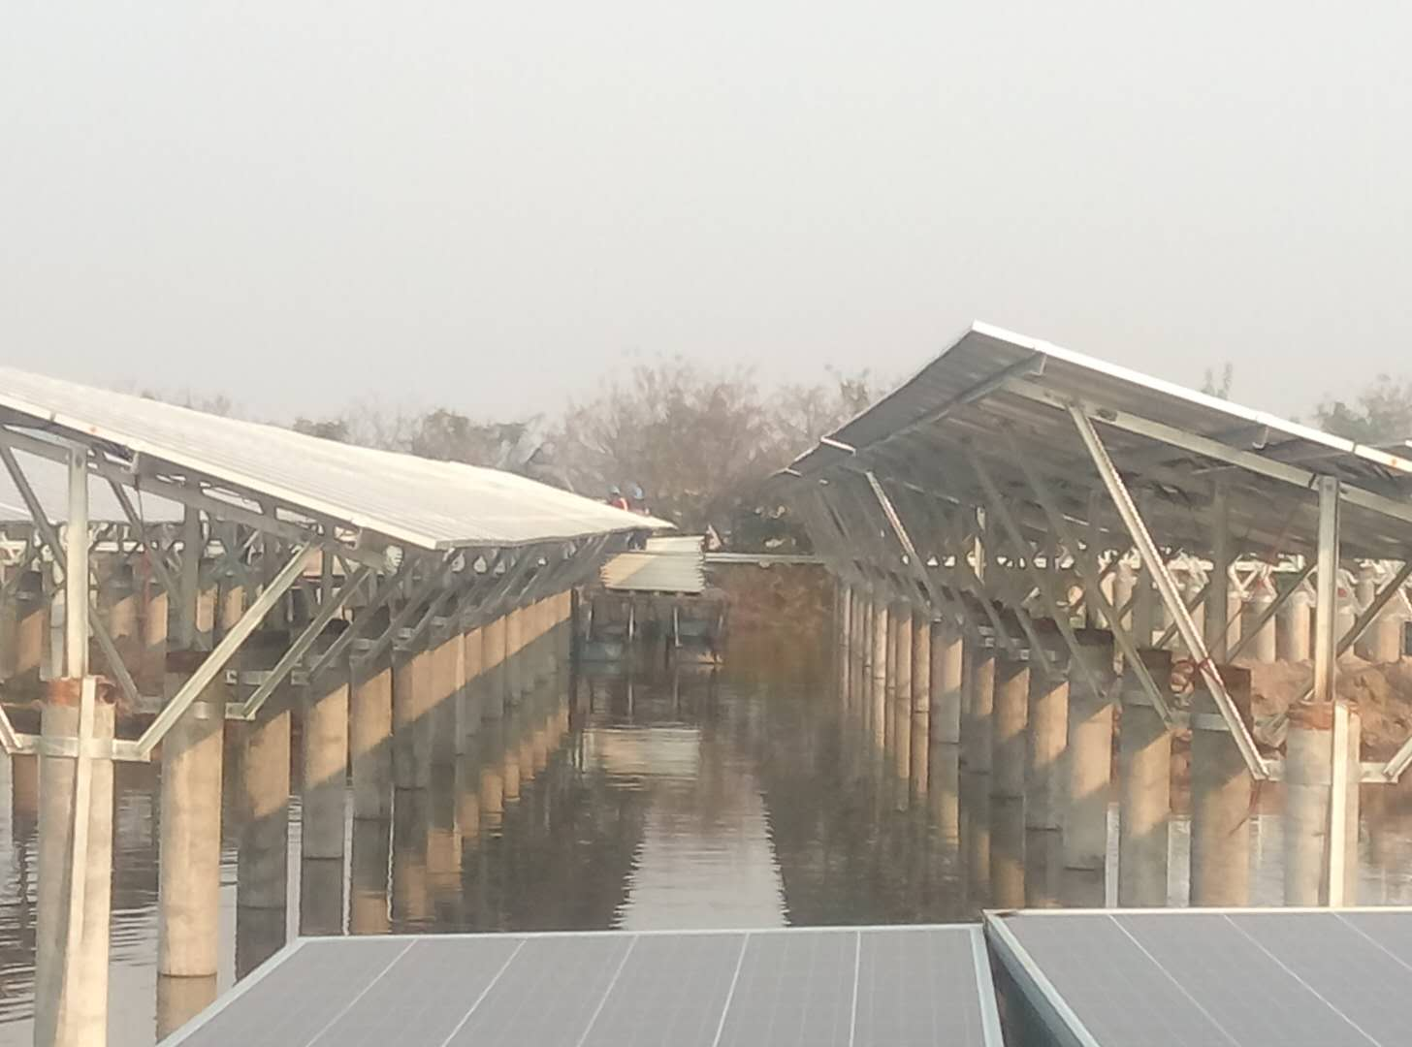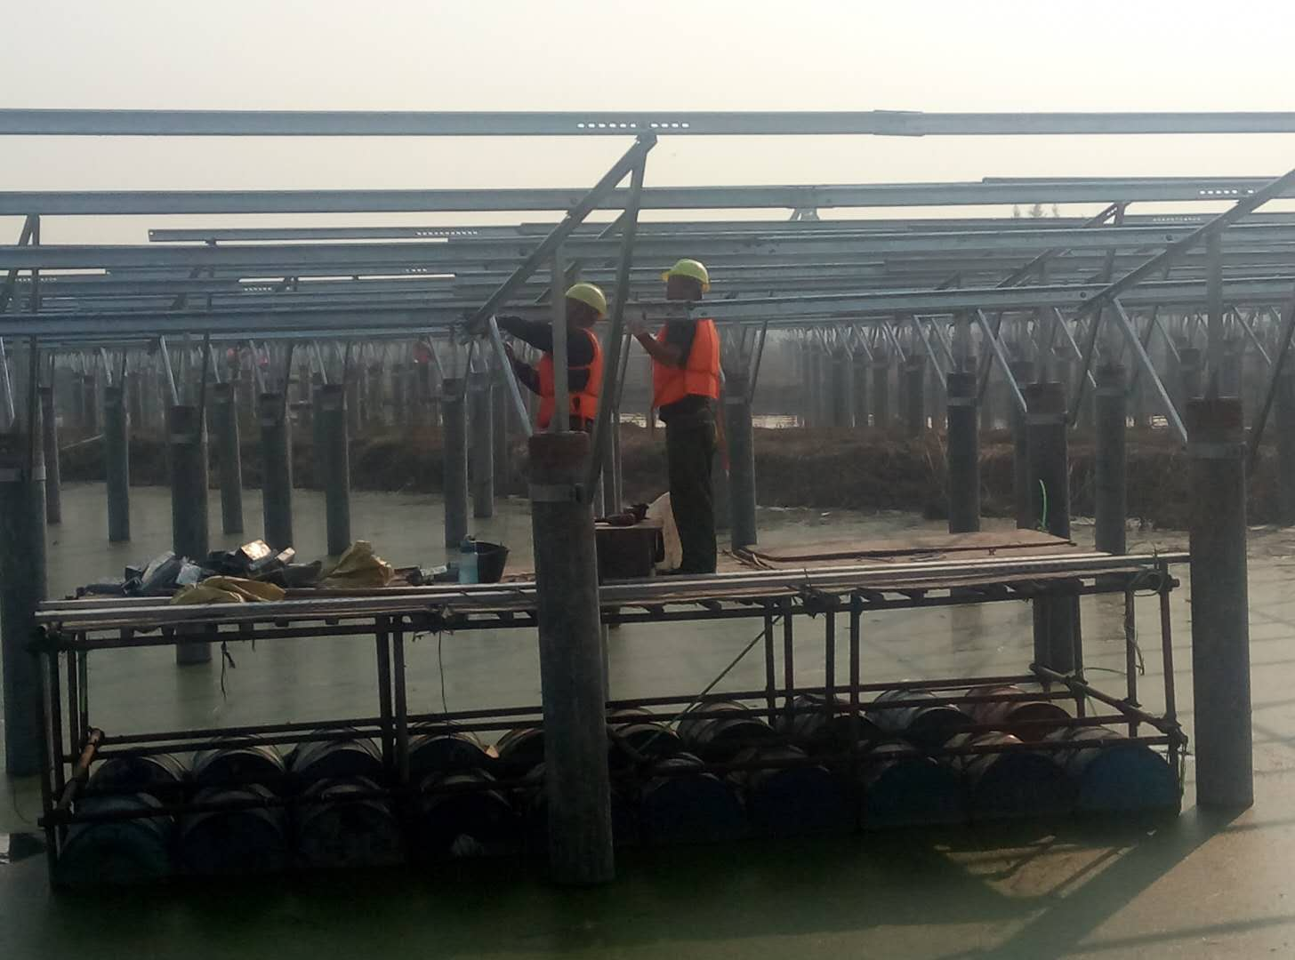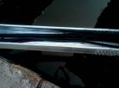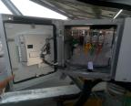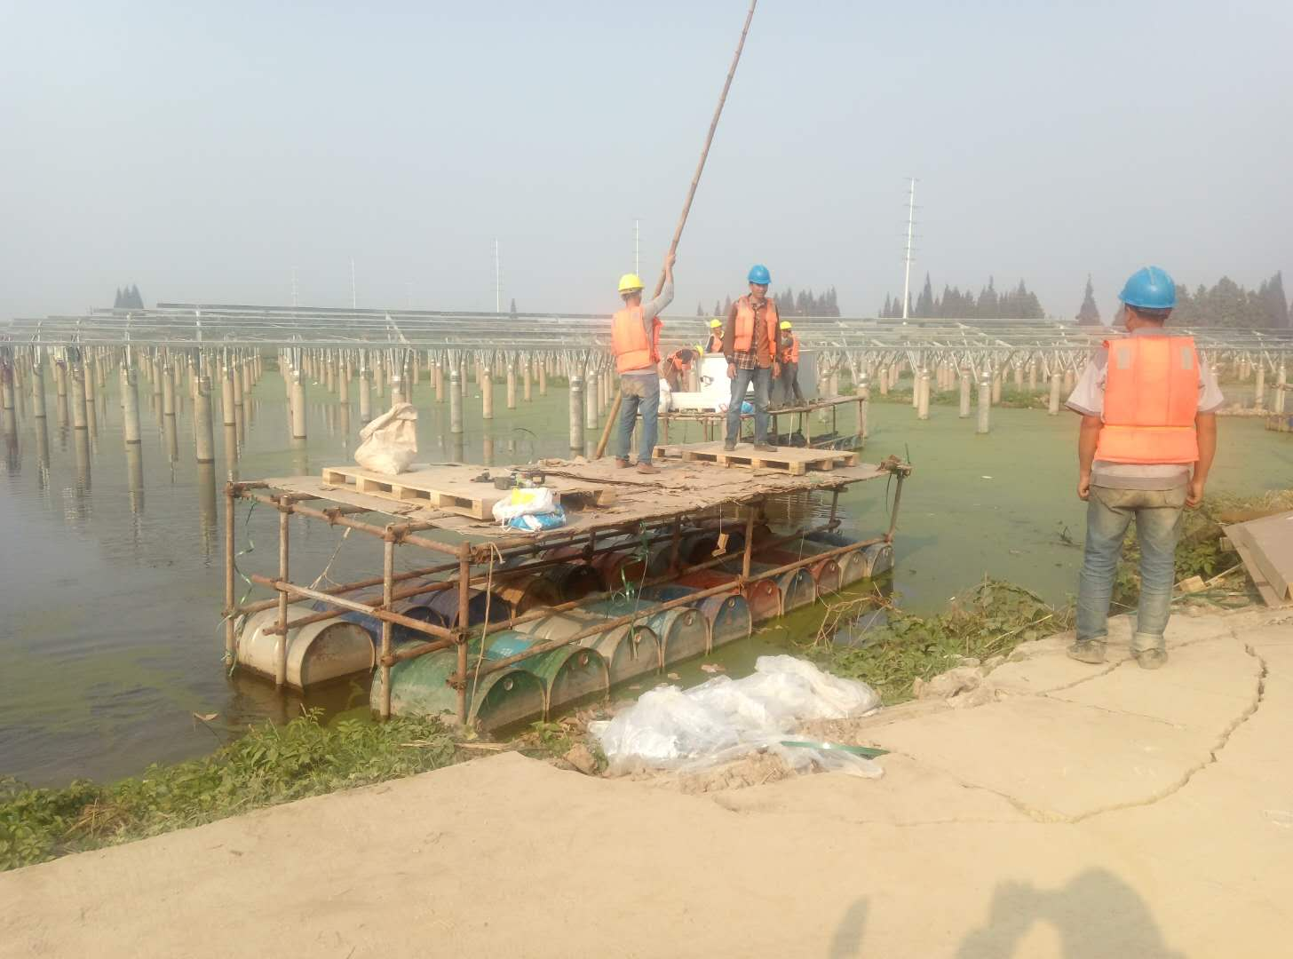

二期100MWp渔光互补发电项目情况说明：

* 2区1塘，11区2塘，21区2塘支架检验情况：

1. 验收2区1塘（由南至北）

1排连接件部位檩条不平；2排东2组檩条不平；

4排西1组檩条不平；5排西1组檩条不平；

* 21区2塘由南至北，1、5、6、8、9排檩条不平
* 11区2塘由北至南6排东1组2组端头不平；西2组3组斜梁不平；

4排西2组个别处檩条起伏；3排平整度不符合要求；2排有高低起伏；1排平整度不符合要求；

* 60区电缆桥架安装4人；
* 57区2塘支架安装8人；
* 2区2塘、3区、4区铺设4mm3线，立柱补焊6人；
* 8区檩条安装23人；
* 11区支架整改6人；
* 16区组件安装17人，立柱补焊4人；
* 19区支架安装8人；
* 21区2塘支架整改6人。21区1塘组件安装10人；

照片如下：

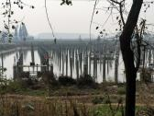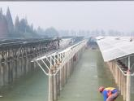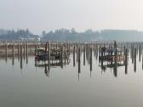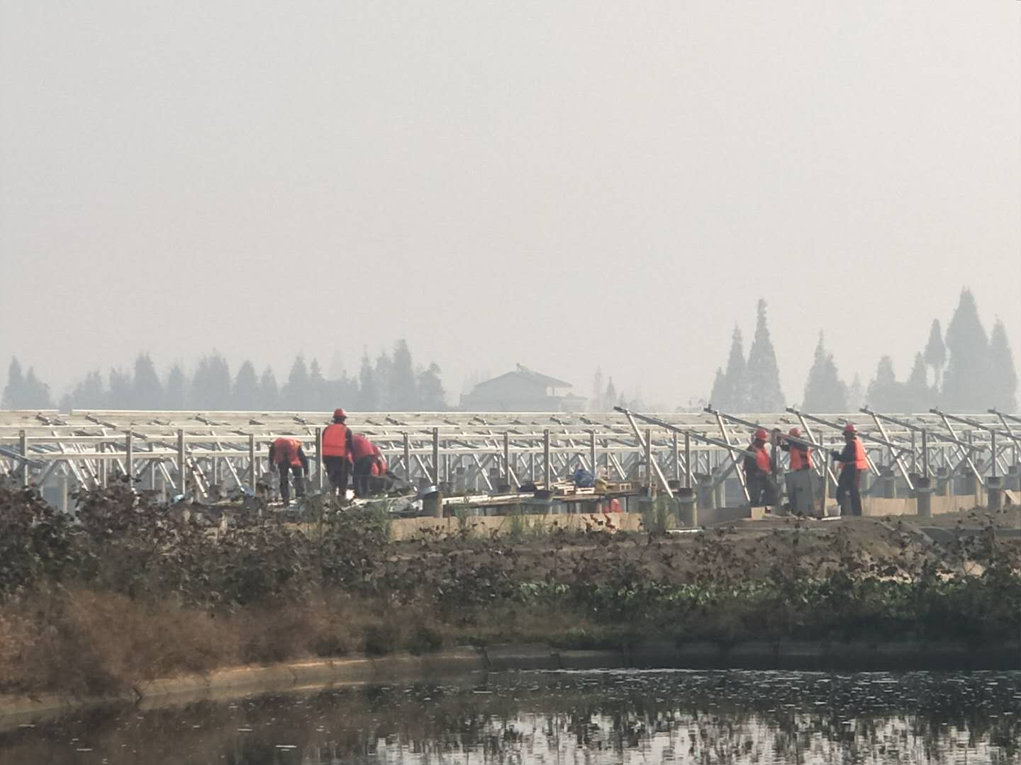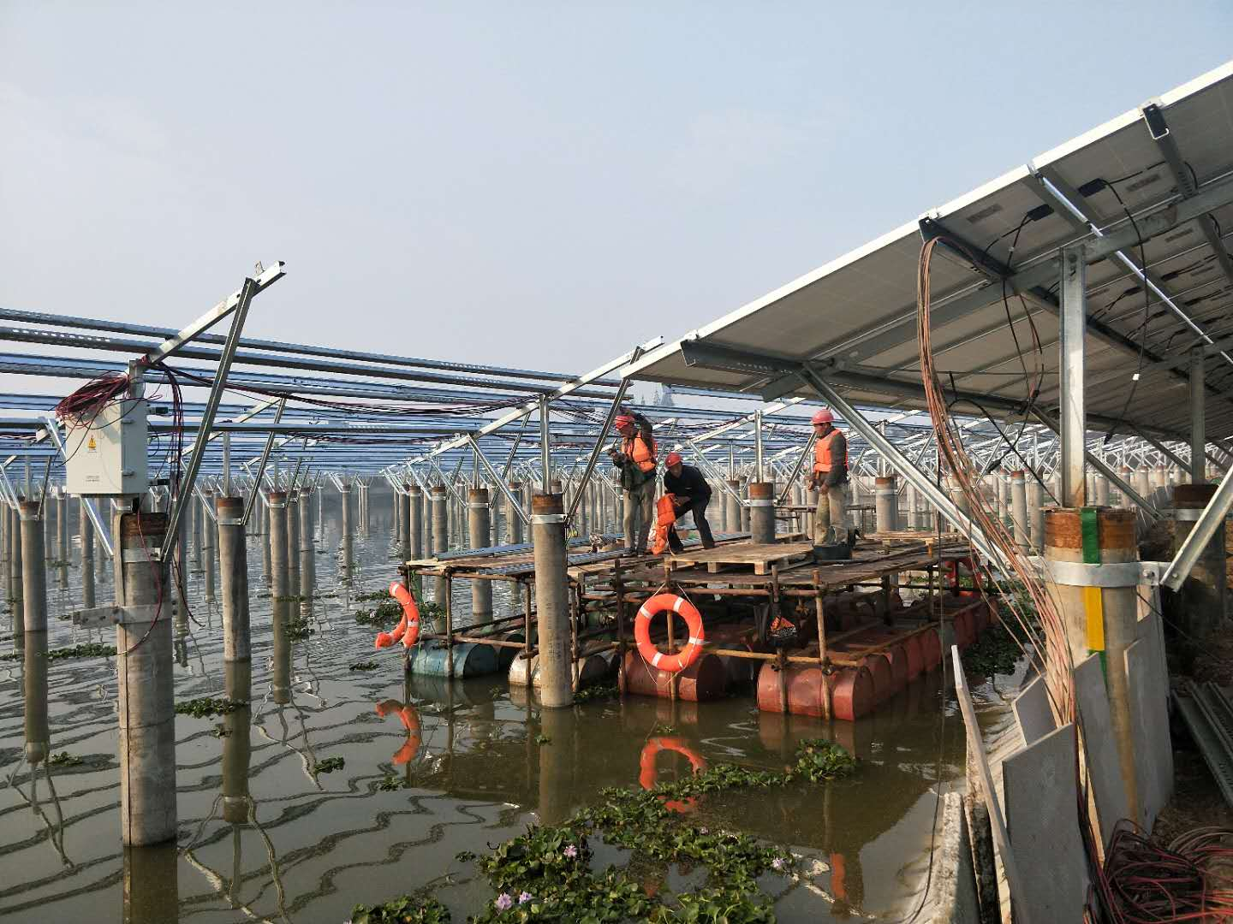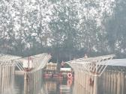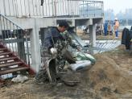

现场人员：刘忠杰、贾玉成、董军旗